**六种在家就可以种的菜**

通过学习“发豆芽”视频，我们学会了如何生产黄、绿豆芽，除了豆芽外，我们还能在家种植哪些蔬菜呢？

在家里到底适合种些什么菜，好种，不容易生虫，而且味道也不错？

下面这六种蔬菜很好种，长起来速度很快，能经常吃到。

【小白菜/小青菜】

四季都可以种。准备好种子，一次一小把就够了。没花盆可用空油壶切成两半，掏六个小孔，装上土，撒上种子，覆盖1cm厚的土，适当浇水。放置在通风有阳光的窗台上，一周后发芽。一个多月就可以间苗吃了。

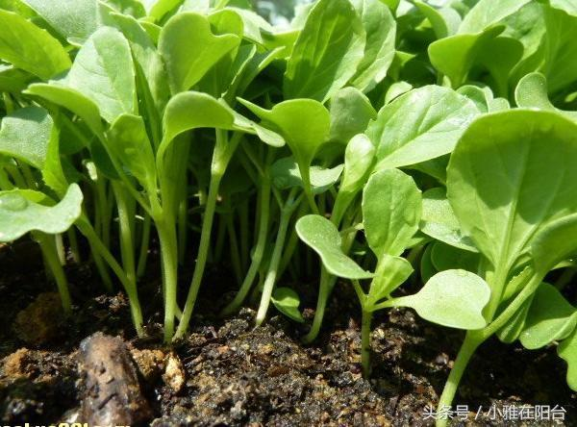

【辣椒】

找不到辣椒种子，可以用超市里买回的红辣椒里面的种子，先晒干，然后洒到盆土里。不要种太密，一个盆里大概两棵就六够了。土越肥，辣椒结的越多，多晒太阳。

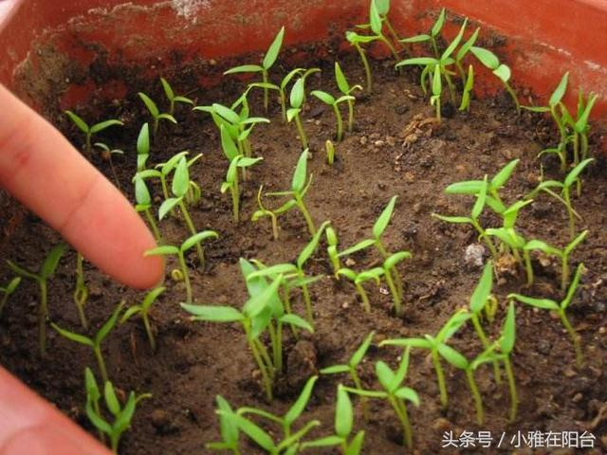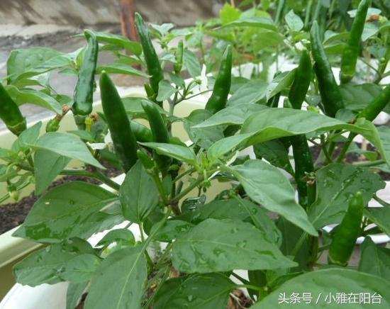

【生菜】

生菜是最好种的蔬菜之一。只要种子新鲜，把种子播种到花盆里，覆盖2cm的土，浇足水，一周后发芽。苗太多，可以间苗扯一些弱点苗，留下壮苗，还能种一些奶油生菜，紫叶生菜，味道更赞！大概两个月可以吃了。

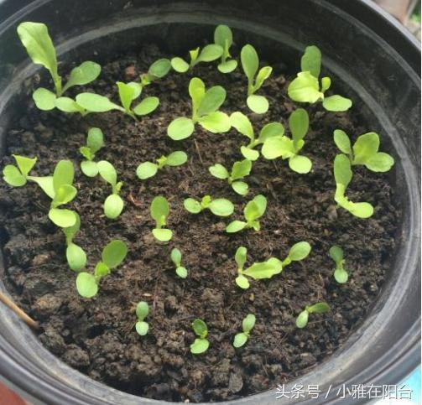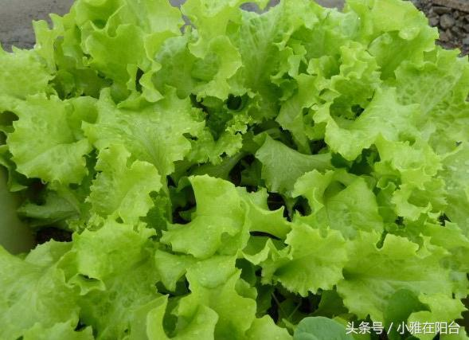

【韭菜】

用种子种韭菜来的比较慢，需要足够耐心，但是用韭菜根种，二十天就可以上桌了。准备较深的盆，底肥可以弄些鸡粪草木灰。韭菜根种进去后，露出茎部，浇水。土壤越肥沃长势越好，吃完一次再赶紧施肥。下次长得更好。

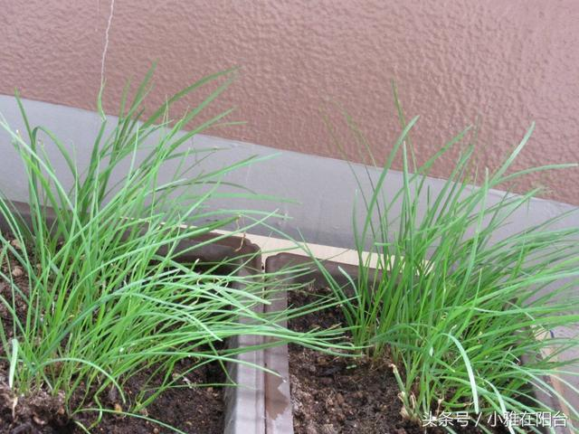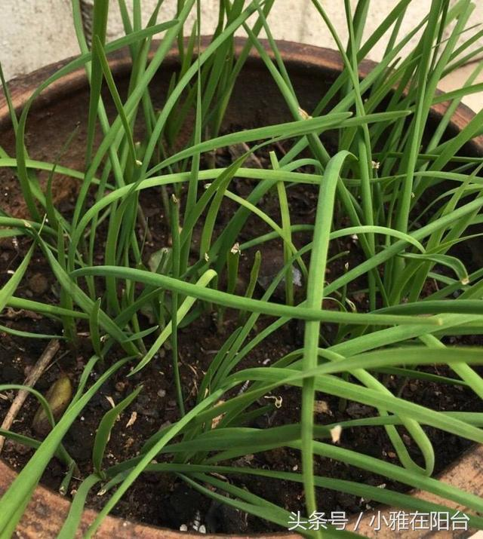

【油麦菜】

和生菜的种植方法有点类似，也是发芽很快，发芽很多，所以播种子别撒的太密了。播种后一个多月就可以吃了，吃的时候有个技巧，拔叶子吃而不是连根拔起哦，能吃好几次。

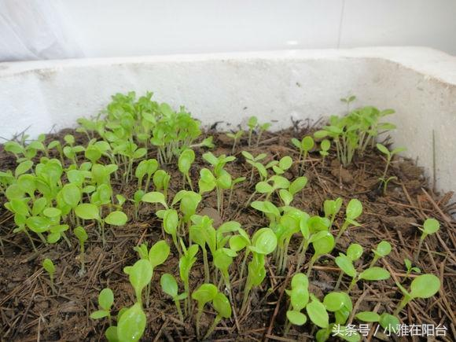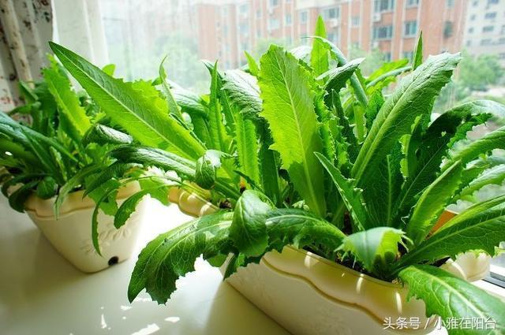

【小番茄】

可以用水果店里的小番茄里面的种子种吗？答案当然是可以的。把小番茄弄碎，埋到花盆里，浇水保湿，过几天小苗冒出来了。留下壮实的两三棵。浇水，晒太阳，施有机肥，小番茄长的特别特别快，结的果子好阔爱，当水果吃做菜都不错!

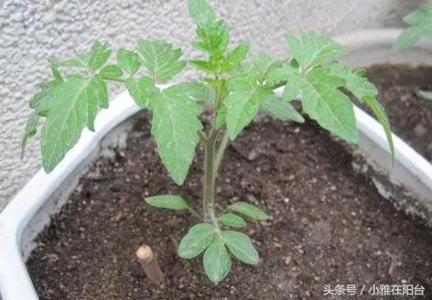

以上这六种蔬菜，有你喜欢的么？试着利用家里的材料，尝试种植一些吧，结合《学习指南》的问题，思考一下居家种植蔬菜，需要注意哪些问题。